Капитальный ремонт проведут в здании библиотеки имени Аркадия Гайдара
14.12.2020
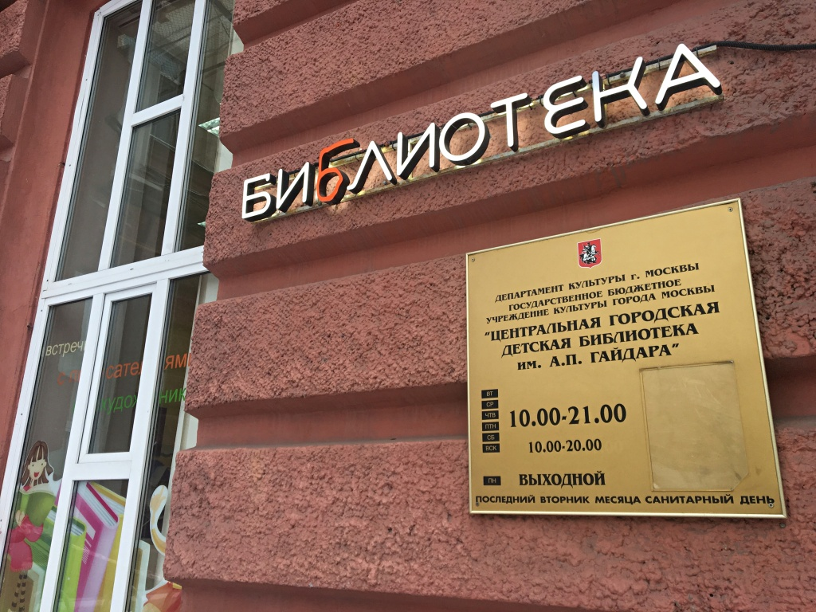

Специалисты проведут капитальный ремонт в здании Центральной детской библиотеки имени Аркадия Гайдара. Об этом сообщили 11 декабря.

Здание находится по адресу: 2-й Вражский переулок, дом 3, строение 2.

— Мастера проведут ремонт кирпичной кладки стен, заменят конструкции входных групп и отделку крылец, проведут устройство водосточной системы и снегозадержателей. Еще в рамках работ предусмотрено восстановление кровли, утепление чердачного перекрытия и ходового настила, обновление металлических отливов на фасаде, — проинформировали в пресс-службе Комитета Москвы по ценовой политике в строительстве и государственной экспертизе проектов.

Еще в ходе ремонта запланировано частичное обновление систем электроснабжения, водоотведения, водоснабжения и отопления здания, замена оконных блоков, наружных и внутренних дверей по всему периметру библиотеки.

Стоит отметить, что культурное учреждение построили в 1917 году по индивидуальному проекту.

Адрес страницы: http://hamovniki.mos.ru/presscenter/news/detail/9529858.html
Управа района Хамовники города Москвы

